День пожилого человека Центральная библиотека отметила, пригласив членов городского общества инвалидов на ретро-вечер «Любовь моя – мелодия», посвящённый 80-летию со дня рождения певца и композитора, народного артиста СССР Муслима Магомаева. Неповторимый баритон, высокий артистизм и душевная щедрость Муслима Магомаева покорили не одно поколение слушателей. Ему — кумиру советской эпохи был посвящён рассказ и музыкальная видеопрезентация, подготовленная библиотекарем Людмилой Петровной. Поклонники его таланта и сейчас знают и поют песни Муслима Магомаева. Пели их и на нашем ретро-вечере.

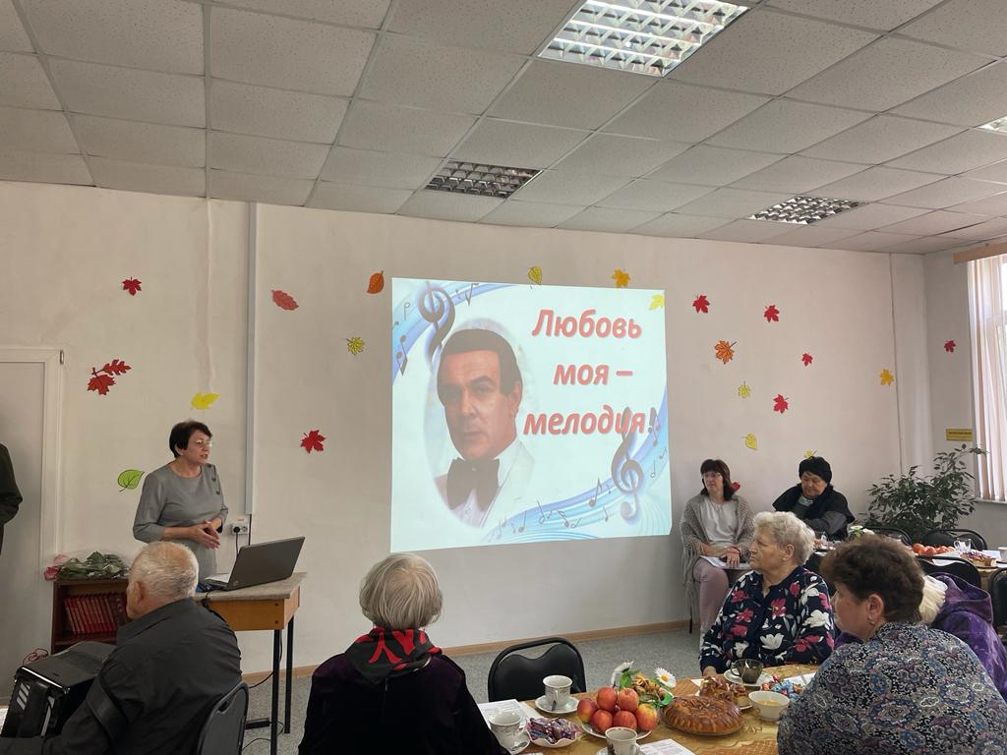

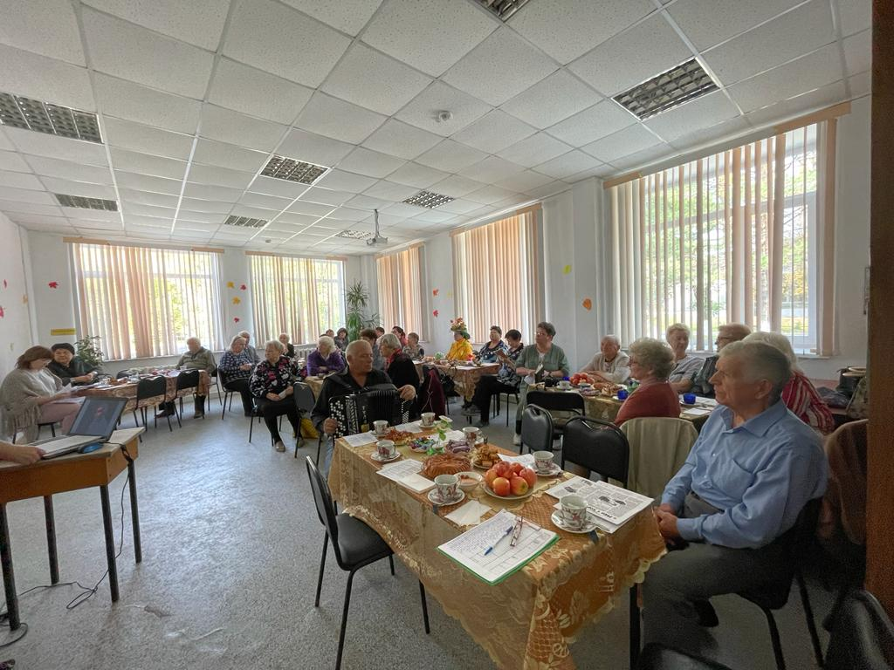

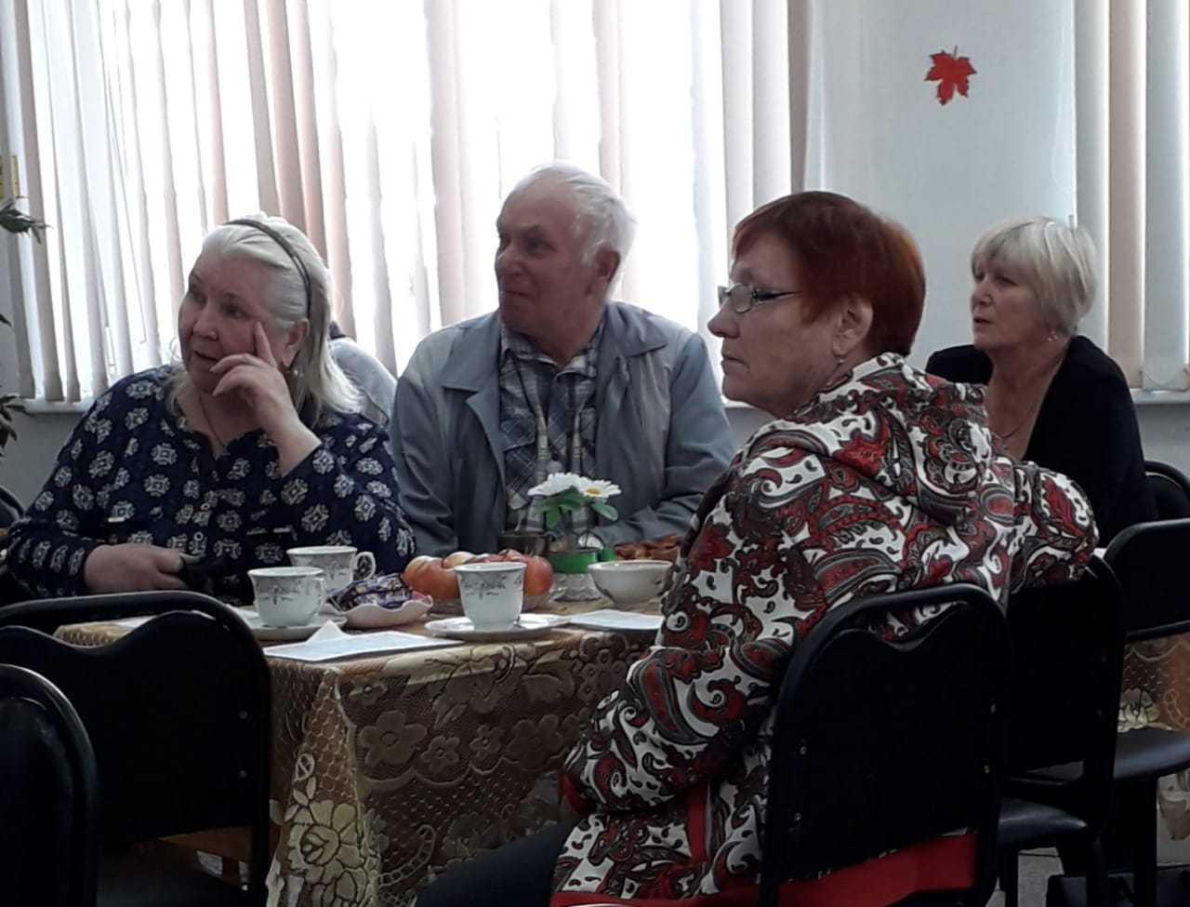
Библиотека-филиал №3.
День пожилых людей, который отмечается 1 октября, - это не просто официальный праздник, а особый момент жизни, когда все самые добрые слова и помыслы обращены к людям, прошедшим большой жизненный путь. К этому празднику был проведен тематический вечер «Возраст осени прекрасной» библиотекарь рассказала гостям, что ежегодно с 1 октября 1992 года в нашей стране празднуют этот замечательный праздник. На протяжении всего мероприятия в адрес старшего поколения звучали теплые слова поздравлений, стихи, песни в исполнении детей детского сада с. Грушевое.
Продолжением праздника стало чаепитие, во время которого гости приятно общались, вспоминали молодые годы.
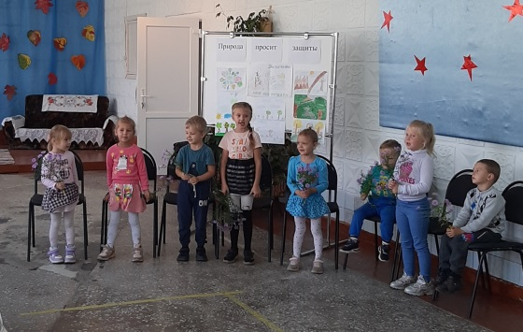
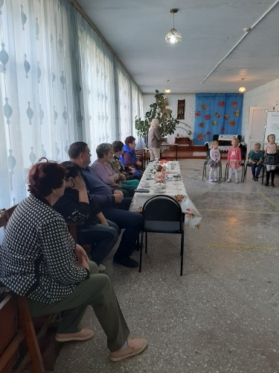

В рамках краеведческой программы «Край, в котором мы живём», на площадке у ДК имени В.Сибирцева, библиотека-филиал №6 провела краеведческий час «Что вы знаете о тиграх?». Учащиеся 2-4 классов с большим интересом выполняли задания разной сложности. Ребята разгадывали кроссворд «Семейство кошачьи». Вспомнили, что бывает тигровым, кроме тигра. Прочитали зашифрованное письмо тигрёнка. К мероприятию был оформлен стенд «Об усатом полосатом», где можно было найти много интересной информации о хозяине уссурийской тайги.

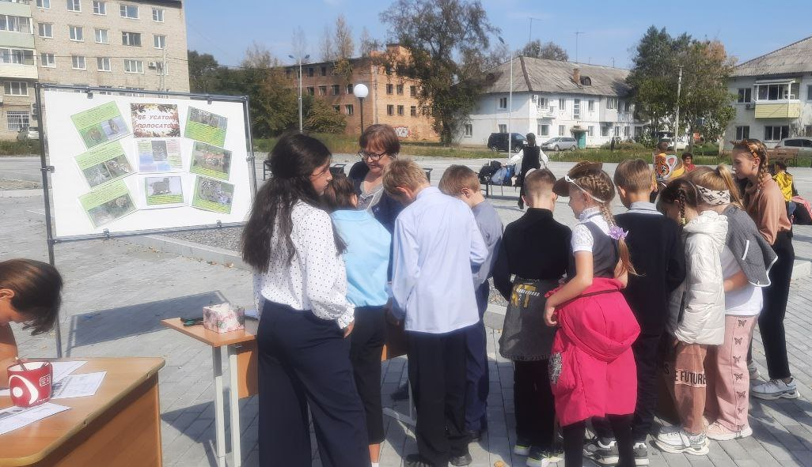
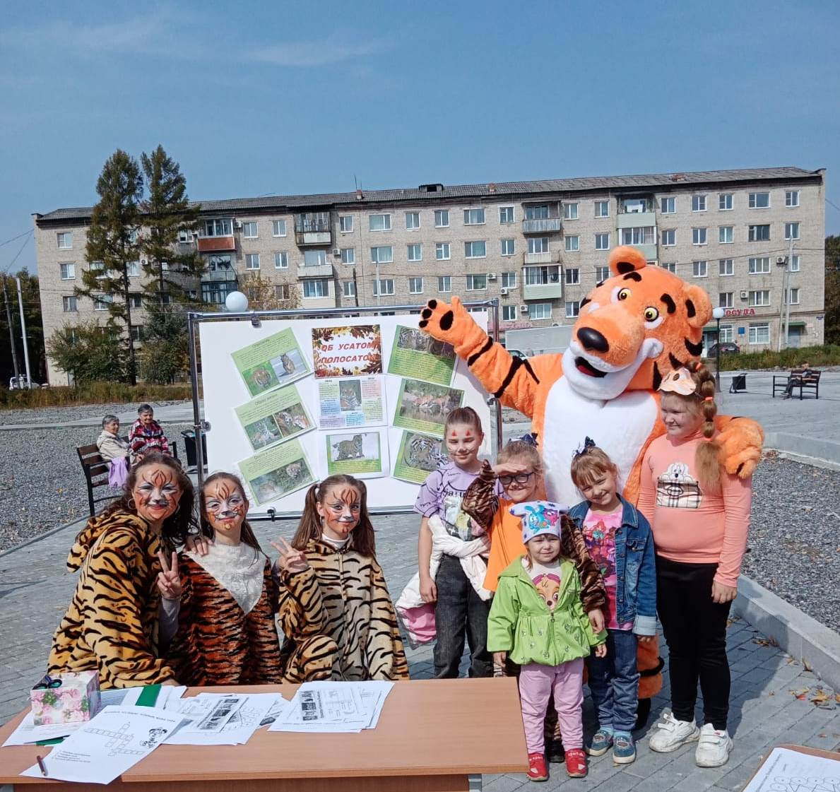
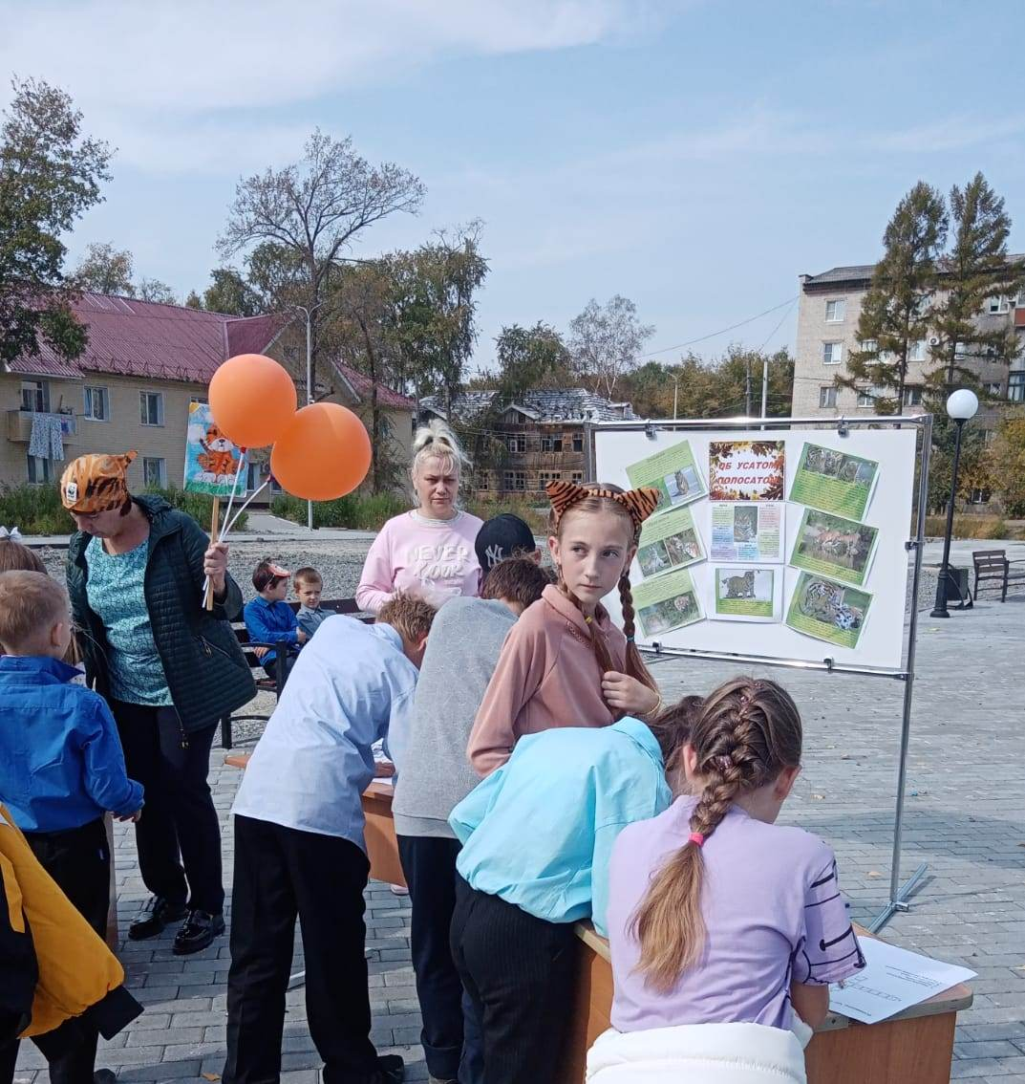
30 сентября в Центральной городской библиотеке в рамках библиотечных познавательно-развлекательных часов «Дошколёнок» для детей старших и подготовительных групп МБДОУ «ЦРР - Детский Сад № 5» прошло познавательное занятие на тему «Всемирный день моря» с показом презентации и документального фильма о морских обитателях. Дети узнали о богатстве подводного мира, о пользе морей и океанов для человека, а также о том, что каждый житель планеты Земля может сделать для их сохранения. А также дети поиграли в интерактивную игру «На морском дне», в ходе которой они должны были отгадать загадки о морских жителях.

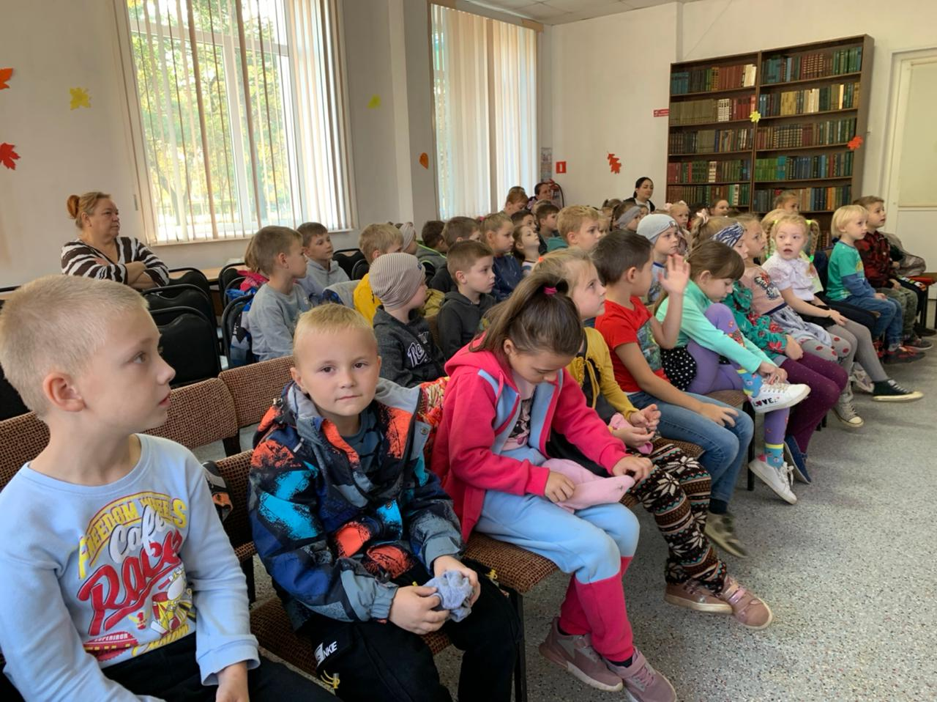
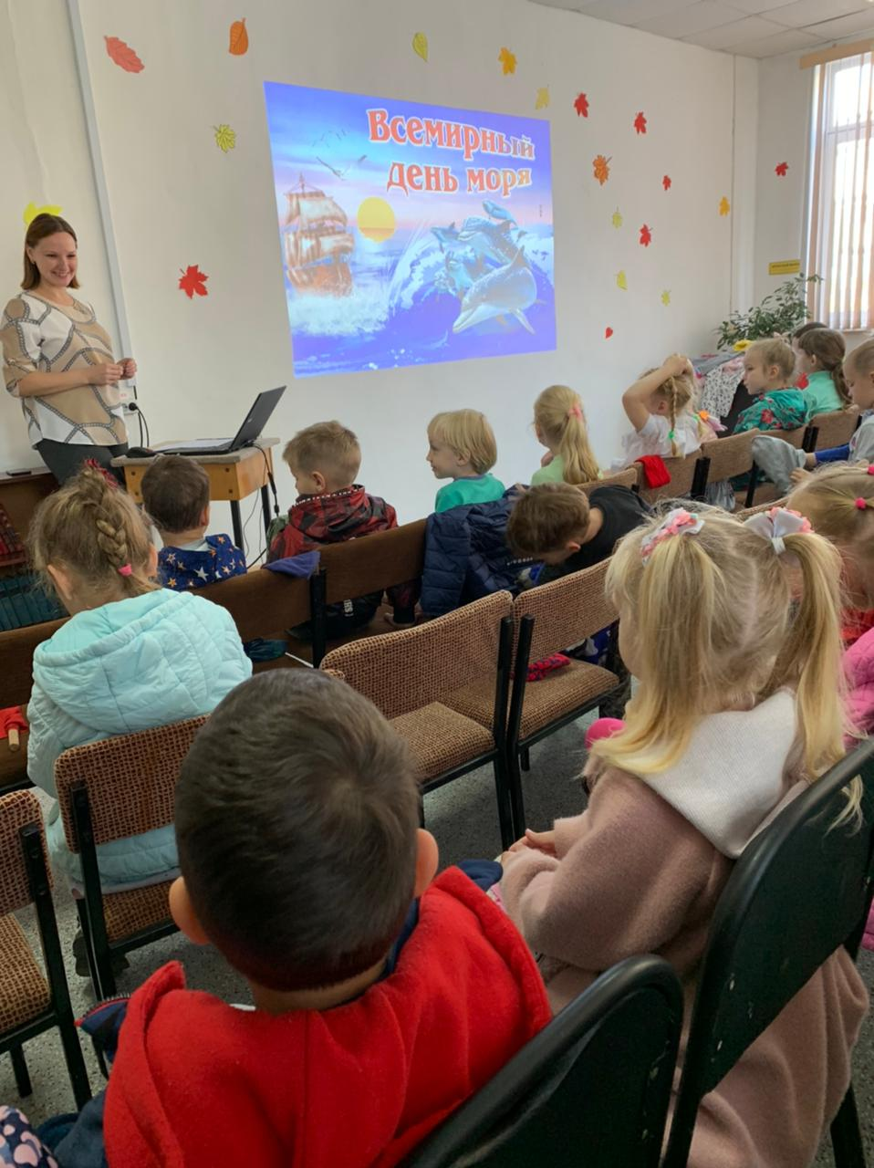

В рамках программы «Заветное слово» учащиеся 2-х классов МБОУ «Лицей» познакомились с жизнью и творчеством Евгения Пермяка.
В детстве и юности Е. Пермяк с матерью часто ездил по родным городам и посёлкам Урала и близко познакомился с жизнью мастеровых людей.
Почти все его книги – о людях-тружениках, мастерах своего дела, о людях, украшающих своим трудом землю, об их таланте, творческом поиске, духовном богатстве.
В сказках Евгения Пермяка присутствует реальная жизнь, она лишь облечена в форму сказки, где действуют злые и добрые персонажи, где всегда побеждает самый добрый, самый умный и умелый.
Ребята убедились в том, что Евгений Пермяк не выдумывал своих героев. Его книги населены живыми людьми, выхваченными из самой жизни. Они прошли через сердце писателя, наделены его радостями и печалями, живут в труде и борьбе.
В рассказах Евгения Пермяка очень часто встречаются пословицы. Ребята вспомнили пословицы о труде, о мастерстве человека труда.
Разговор сопровождался слайдами, видеороликами по произведениям Евгения Пермяка.
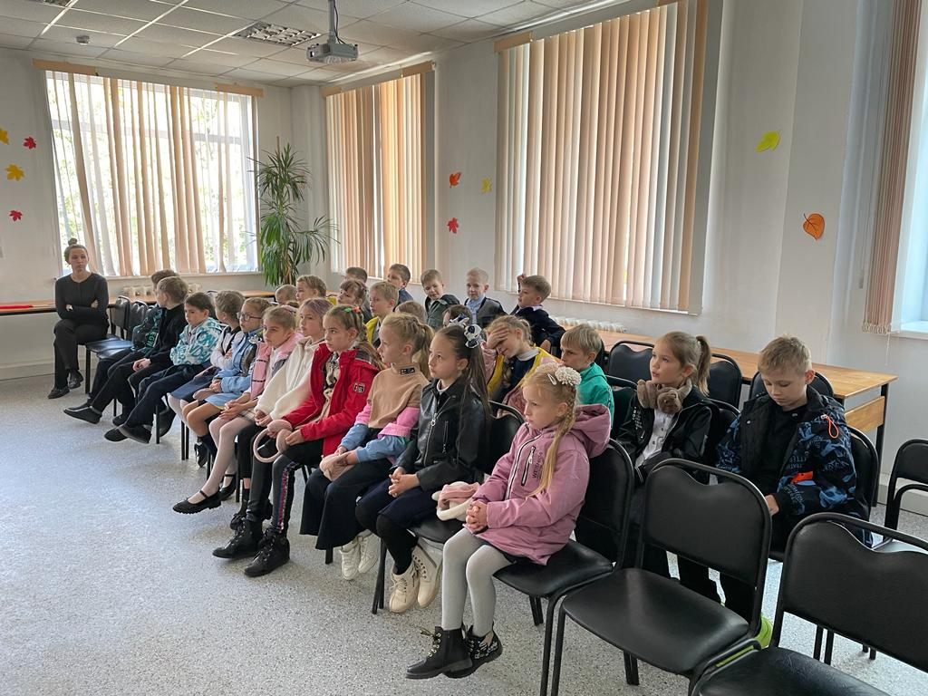

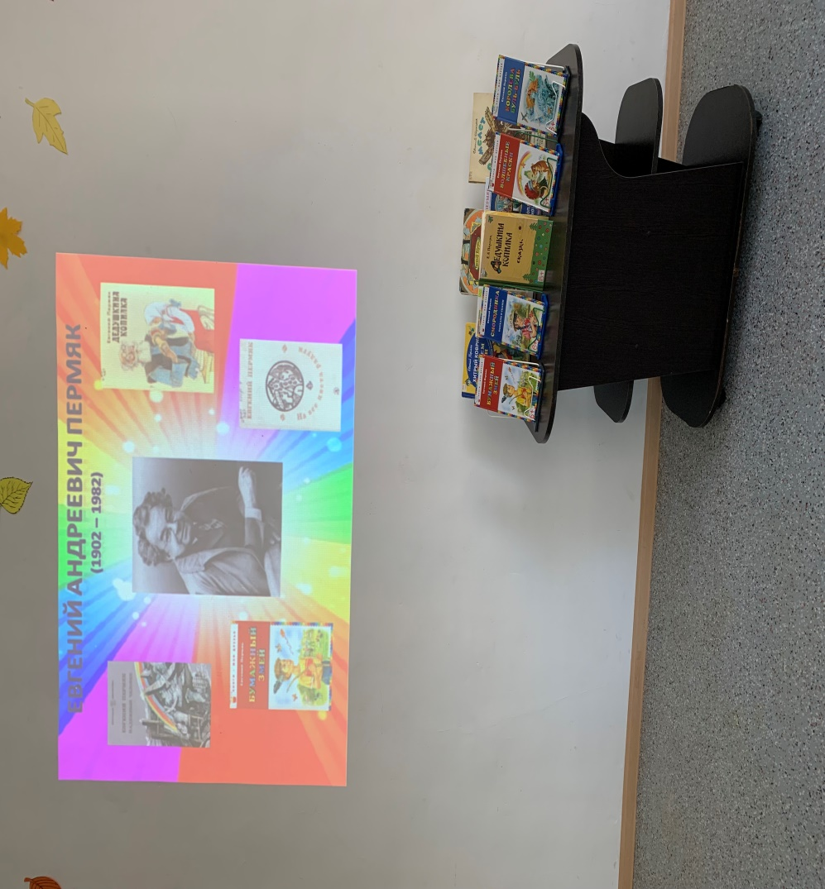
30 сентября в Центральной городской библиотеке для пожилых людей была проведена консультация по пользованию смартфоном. Мы заботимся о наших пожилых дальнереченцах и не оставляем их в одиночку с любыми вопросами по пользованию смартфоном.
В течении октября консультация будет проводится каждый четверг месяца в 17:00.Записаться на консультацию можно по номеру телефона
8(42 356)25-1-72
В соцсети выложен отзыв участника программы.
https://t.me/bibliotekadalnerechensk/607

